Clinicopathological conference

22 มกราคม 2558
อายุรแพทย์ รศ.นพ. ทวีศักดิ์ แทนวันดี
คณะแพทยศาสตร์ศิริราชพยาบาล
รังสีแพทย์ พญ. ปิยพร บุญศิริคำชัย
Diagnostician: Concealed Identity

ผู้ป่วยหญิงไทยคู่ อายุ58ปี อาชีพ ข้าราชการพิมพ์ข้อมูล ปัจจุบันไม่ได้ประกอบอาชีพ เชื้อชาติไทย สัญชาติไทย ศาสนาพุทธ ภูมิลำเนาและที่อยู่ปัจจุบันสมุทรปราการ ประวัติได้จากผู้ป่วยและเวชระเบียนผู้ป่วยนอก รับไว้ในรพ.จุฬาฯครั้งที่ 3
CC: ปวดท้องด้านขวาบน 1 สัปดาห์ก่อนมาโรงพยาบาล
PI : Status: พอช่วยเหลือตนเองได้ เดินต้องมีคนพยุง
1 ปีก่อนมารพ. สังเกตว่ามีผื่นนูนแดงขนาดเล็กๆ เจ็บเล็กน้อยเวลากด กระจายที่ขาทั้งสองข้างเท่าๆกันไม่มีอาการคัน ไม่ร้อน ไม่มีไข้ ไปรักษาที่รพ.แห่งแรกได้ยากินและยาทาผิวหนังมาใช้ 2 สัปดาห์แรกไม่ดีขึ้นผื่นแดงลามมากขึ้นเรื่อยๆ ช่วงเวลาเดียวกันสังเกตว่ามีอาการชาและอ่อนแรงที่มือขวาเป็นมากขึ้นเรื่อยๆและกล้ามเนื้อมือลีบลงเรื่อยๆโดยที่แขนและมือทางด้านซ้ายและขายังสังเกตว่าปกติอยู่ ไปตรวจที่รพ. แรกแพทย์ให้การวินิจฉัยว่าเป็นโรคหลอดเลือดสมองตีบได้ตรวจ MRI & MRA brain: Old infarction at left lentiform and head of caudate nuclei. Few foci of highSI on T2WI&Flair without restricted diffusion in left frontal and right parietal lobes, Normal MRA of the brain and neck. ได้รับ Medication เป็นAspirin (81) 1tab po pc และ Simvastatin (10) 1tab po hs ย้ายมารักษาที่รพ. จุฬาฯ เนื่องจากอาการผื่นไม่ดีขึ้น
ที่รพ.จุฬาฯได้รับการทำ skin biopsy พบ dencse superficial and mild perivascular mixed inflammatory cells infiltration that is composed of lymphohistiocytes, neutrophil, few nuclear dust and extravasated red blood cell, fibrinoid deposit in blood vessel wall, Direct IF of skin show no deposition of immunoreactants สรุป diagnosis เป็น Leukocytoclastic vasculitis ยังคงกินยาประจำอยู่
แพทย์ได้ถามประวัติเพิ่มเติมพบว่ามีอาการปากแห้ง ตาแห้ง ไม่มีอาการมีซีดเขียวเวลาโดนอากาศเย็น ที่ผ่านมาน้ำหนักลดลง 4 กิโลกรัมช่วง 2 เดือน (56เหลือ52กิโลกรัม) ไม่มีอาการไข้ ไม่มีเบื่ออาหาร ได้รับการตรวจ Schirmer test : positive (at 5 minutes: Right eye 1 mm, Left eye 3 mm)และ Lower lip biopsy : section shows more than 10 lobules of minor salivary glands. There is focus of lymphoid aggregation, with more than 100 lymphocytes, in these lobule.
Impression: chronic sialadenitis
Lab investigations เพิ่มเติม C3 72 mg/dL (76-171), C4 1.9 mg/dL (10-40), CH50 12 U/mL (19-40), ANA >1280 fine ANA >1280 fine speckled type
ANA profile:
anti-dsDNA weakly positive antiRNP/Sm: negative antiSm: negative antiSS-A: negative
antiSS-B: negative antiRo-52: negative antiRo-52: negative
antiScl-70: negative antiJo-1: negative anticentromere protein B: negative
antidsDNA: negative antinucleosomes: negative antihistone: negative antiRibosomal P-proteins: negative
Rheumatoid factor (524 IU/mL): positive, cryoglobulin positive
ได้รับการวินิจฉัยเป็น Cryoglobulinemia with Leukocytoclastic vasculitis with sicca symptoms ได้รับการรักษาเป็น prednisolone 45 mg/day then tape down เป็น 5 mg/day ในช่วง 9 เดือนผื่นยุบลง + Chloroquine 200mg/day
นอกจากนั้นยังตรวจพบ chronic hepatitis B infection ช่วงที่ work up cause of vasculitis พบว่า LFT ช่วงแรกที่วินิจฉัย AST 16 U/L, ALT 18 U/L, ALP 50 U/L, TB 0.65/ DB 0.2 albumin 3.5 g/dL, globulin 3.3 g/dL
CBC: Hb 9.4 g/dL Hct27% MCV 84fL RDW14.6% WBC 7500 cell/µL N73% L10% E10% plt380000/µL PT 13.4/11.8 sec PTT 27.8/28.9 sec
antiHIV: negative, HBsAg: positive, antiHBs: negative, antiHBc: positive, antiHCV: negative, RPR: non reactive
HBV viral load 185 IU/ml, HBeAg: negative, antiHbe: positive
Ultrasound upper abdomen แรกรับ: Normal liver parenchyma, no nodularity of liver, normal intrahepatic duct, no mass occupying lesion, no ascites, normal size of both kidneys and normal renal parenchyma. No intraabdominal lymphadenopathy
ได้ Medication เป็นTenofovir (300) 1tab po OD pc Follow up หลังจากที่รักษา 3 เดือน HBV Viral load: <10 IU/mL, AST 22 U/L, ALT 24 U/L
ในช่วง 10 เดือนก่อนมารพ. ในส่วนอาการชาและอ่อนแรงที่มือขวาเป็นมากขึ้นเรื่อยๆและกล้ามเนื้อมือลีบลงเรื่อยๆ ส่วนแขนและมือทางด้านซ้ายสังเกตว่าเริ่มอ่อนแรงและลีบลงด้วย ได้รับการส่งพบแพทย์ได้รับการวินิจฉัย EMG และ NCV พบว่า impaired nerve conduction sensory more predominate than motor of peripheral nerve of both upper extrimities, more severe on the right, compatible with median and ulnar nerve of both hands
Impression: multiple mononeuropathy
หลังจากนั้นรับประทานยาสม่ำเสมอมาตลอด (prednisolone 5 mg/day) น้ำหนักเริ่มมากขึ้นเป็นปกติ อาการผื่นยุบลงเรื่อยกลายเป็นผื่นเข้มๆมากขึ้นมาแทน อาการอ่อนแรงและอาการชาเริ่มดีขึ้นบ้าง อาการอื่นเป็นปกติดี
4 เดือนก่อนมารพ. สังเกตว่ามีไข้ต่ำๆ น้ำหนักลดลงแต่ไม่ได้ชั่งน้ำหนัก ยังกินอาหารได้ปกติ ขับถ่ายปกติ
1 เดือนก่อนมารพ. มาตรวจตามนัดเรื่อง Chronic HBV infection ฟังผลUSG upper abdomen สังเกตว่ายังมีไข้ต่ำๆ น้ำหนักลด 6 กิโลกรัมใน 4เดือน (56เหลือ50กิโลกรัม) เบื่ออาหาร มีอาการปวดจุกที่ท้องด้านขวาบนตลอด ปวดแน่นๆตลอดเวลา ไม่มีร้าวไปที่ไหน ไม่สัมพันธ์กับมื้ออาหาร ไม่มีอาการตัวเหลืองตาเหลือง ปัสสาวะอุจจาระยังปกติ
CBC: Hb9.0 g/dL Hct30% MCV 84fL RDW15% WBC 9500 cell/µL N70% L10% E14% plt 375000/µL

Ultrasound upper abdomen: Newly seen multiple conglomerated hypoechoic masses with increased vascularity in anterior part of right hepatic lobe, up to 2.3x4.8 cm in size. Minimal perihepatic fluid. A 0.6-cm aortocaval node. หลังจากนั้นได้รับการตรวจ CT whole abdomen with contrast เพิ่มเติมพบ
CT whole abdomen: precontrast, arterial phase, venous phase and delayed phase
A large infiltrative hypodense mass with internal multiloculated cystic component occupying hepatic segment IV and inferolateral segment of left hepatic lobe, size 4.7x 11.7 cm, the solid portion of mass shows mild heterogenous enhancement on arterial phase and gradual increased enhancement on later phase. Thrombosis of vertical segment of left portal vein is noted. Two small cysts in hepatic segment VIII and VI and two small hypodense lesionin hepatic segment VII and V/VI. Subcentrimeter right anterior superior diaphragmatic, gastrohepatic, portocaval, mesenteric root, aortocaval and paraaortic lymph nodes, size up to 0.8 cm in short axis
แพทย์ให้การรักษา Metronidazole(500 mg) 1tab tid pc, Ciprofloxacin(500) 1tab bid pc หลังจากนั้น1สัปดาห์อาการปวดแน่นท้องยังไม่ดีขึ้นนัดทำ liver biopsy เพิ่มเติม
Liver biopsy: liver core tissue with infiltrated by numerous neutrophils and eosinophils with focal necrosis, the hepatic lobules reveal mild macrovesicular steatosis, no granuloma, No microorganism , malignancy is not seen และผลการตรวจ Aerobic culture : No growth
หลังจากนั้น1สัปดาห์และนัดทำ liver biopsy ซ้ำอีกครั้งหนึ่ง
Liver biopsy ครั้งที่สอง: Necrotic tissue with Charcot-leyden crystals, No viable liver tissue and malignancy seen
Repeat CT whole abdomen with contrast ซ้ำ
พบว่า interval increased extension to right hepatic lobe of a large infiltrative hypodense mass with internal multiloculated rim-enhancing cystic component occupying intrahep IVa, IVb and V about 7.7x7.1 cm. Resolution of the largest cystic lesion at segment IVb. Interval decreased size of 1.6x1.6 cm lesion at segment III of left hepatic lobe. Resolution of thrombosis of vertical segment of left hepatic vein.
1 สัปดาห์ก่อนมารพ. ปวดจุกแน่นท้องด้านขวาบนตลอด ปวดแน่นๆตลอดเวลา อาการปวดไม่สัมพันธ์กับท่าทางหรือการรับประทานอาหาร ไม่ได้รับประทานยาเพื่อลดอาการปวดท้อง อุจจาระเหลือง ไม่มีถ่ายเหลว ไม่มีตาตัวเหลือง ยังมีไข้ต่ำๆตลอด รับประทานอาหารได้น้อยลง น้ำหนักเหลือ 40กิโลกรัมในช่วง 3 เดือน รับประทานยาปฏิชีวนะ Metronidazole(500 mg) 1tab tid pc, Ciprofloxacin(500) 1tab bid pc มาตลอด (4 weeks)ได้รับการส่องกล้องทางเดินอาหารเพิ่ม EGD: normal esophagus, erythema mucosa at antrum, normal duodenum, rapid urease test: positive ได้ยาปฏิชีวนะมารับประทานเพิ่มเติม( clarithromycin (500mg) 1 tab bid pc, amoxicillin (500mg) 2 tabs bid pc for 1 week)

Past history/personal/social history
- Hypertension รักษาที่รพ.ใกล้บ้าน ทราบมานานจาการตรวจร่างกายมานาน 10 ปีเดิมคุมอาหาร BP ประมาณ 140/90 mmHg
-No alcohol social drinking
-No smoking
-ปฏิเสธประวัติการแพ้ยา
-ปฏิเสธประวัติยาสมุนไพร ยาต้ม ยาหม้อ ยาลูกกลอน ยาแก้ปวดแก้เมื่อย
-History of surgery: Cesarean section: due to CPD
-Para 2 - 0 - 0 - 2, Last หญิง 20 years
-no contraception use

ยาที่ใช้ประจำ
-Prednisolone(5mg)1tab po OD pc
-Simvastatin(10mg) 1tab po hs
-Atenolol(50mg) ½ tab po pc
-Aspirin(325mg)1tab po pc
-Tenofovir(300mg)1tab po pc
Family history
-น้องชายเป็นไวรัสตับอักเสบชนิดบี รักษาด้วยยารับประทาน
-ปฏิเสธมะเร็งตับ/ มะเร็งอื่นๆในครอบครัว

Physical examination
V/S: BT 37.0 c RR 16/min HR70 bpm BP 120/70 mmHg BW 40 kg, Ht 155 cm, BMI 16.6 kg/m2
GA: A middle-aged Thai female , cachetic, good consciousness , well co-operative,
Skin and appendages: multiple disecrete hyperpigmented macule both legs, normal skin turgor, no petechiae, no ecchymosis, no spider nervi
HEENT: moderately pale conjunctivae, anicteric sclera , no cervical lymphadenopathy
no parotid gland enlargement, oral carries
cardiovascular: JVP 3cm above sternal angle, apical impulse at 5th ICS, Mid clavicular line, normal S1S2 , no murmur, peripheral full pulses
Lung: trachea in midline, normal breath sound, no adventitious sound
Back : no kyphosis, no lordosis
Abdomen: mild abdominal distension , normoactive bowel sound ,soft , mild tender right upper quadrant, no rebound tenderness, liver 1 FB BRCM smooth surface with blunt edge, span 11 cm, splenic dullness negative, Fist test positive, no shifting dullness, no abdominal bruit/ no thrill
Musculoskeletal: no pitting edema, Back : no kyphosis, no lordosis
Lymph Node : no cervical, axilla, epitrochial and inguinal lymphedenopathy
Breast : no mass palpated
Rectal : yellow feces , no rectal shelf
Neurological Examination
pupil 3 mm RTLBE, other cranial nerves all intact
Motor Generalized muscle atrophy, left more predominate than right, mildly increased muscle tone at left side
Rt side: gr IV all (upper and lower extrimities, proximal and distal, flexion and extension equally)
Lt side : proximal grade III , distal gr III (upper and lower extrimities, flexion and extension equally)
Decrease pinprick sensation Rt hand and foot
DTR: Right side 0 at upper, 1+ at knee and 0 at ankle, Left side 1+, at uppe, 1+ at knee and 0 at ankle
BBK: plantar flexion both sides
Cerebellar sign: not evaluated

Lab investigations
CBC: Hb8.6 g/dL Hct28% MCV 85fL RDW15% WBC 5500 cell/µL N80% L5% E12% plt400000/µL PT 12/11.9 sec PTT 27/28.9 sec
UA: yellow color, sp.gr 1.010, pH 6.5, protein: negative, glucose: negative, ketone: negative, RBC 0-1 cell/HPF, WBC 0-1 cell/HPF, squamous cell:0-1 cell/HPF
Electrolyte: Na 137 mmol/L, K 3.8 mmol/L, Cl 100 mmol/L, HCO₃ 23 mmol/L, corrected calcium 8.5 mg/dL, P 3 mg/dL, Mg 1.19 mg/dL
BUN/Cr 9/0.4, TB 1.54 mg/dl, DB 0.7 mg/dl, AST 43 U/L, ALT 45 U/L, ALP 83 U/L, albumin 3.7 g/dl, globulin 3.4 g/dl, LDH 345 U/L, CPK 70 U/L
FBG 100 mg/dl, Cholesterol 170 mg/dL, HDL 46 mg/dL, Triglyceride 60 mg/dL, LDL 112 mg/dL
E.S.R. 33 mm/h (0-28), CRP 6.2 mg/L (<5)
FT4 1.36 ng/dL (0.8-1.8), FT3 2.62 pg/dL (1.6-4.0), TSH 3.55 uIU/ml (0.3-4.1)
AFP 4.99 ng/mL, CA 125 29.0 U/ml CEA 2.7 ug/L

ANA >1280 fine speckled type
ANA profile:
anti-dsDNA weakly positive antiRNP/Sm: negative antiSm: negative antiSS-A: negative
antiSS-B: negative antiRo-52: negative antiRo-52: negative
antiScl-70: negative antiJo-1: negative anticentromere protein B: negative
antidsDNA: negative antinucleosomes: negative antihistone: negative antiRibosomal P-proteins: negative

antiHIV: negative, HBsAg: positivee, antiHBs: negative, antiHBc: positive, antiHCV: negative, RPR: non reactive
HBV viral load 185 IU/ml, HBeAg: negative, antiHbe: positive

P-ANCA and C-ANCA negative
Immunofixation: polyclonal gammopathy, serum free light chain- kappa 64.7 mg/L (3.3-19.4)
free light chain- lamda 43.3 mg/L (5.7-26.3)
Rheumatoid Factor 524 IU/mL: positive, cryoglobulin positive
ECG 12 leads
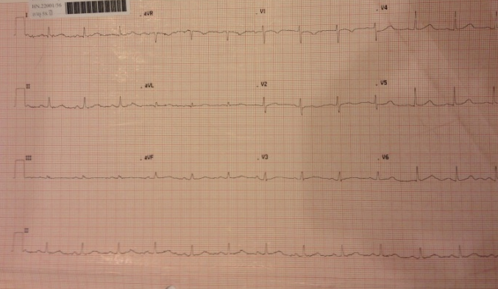
Chest radiography
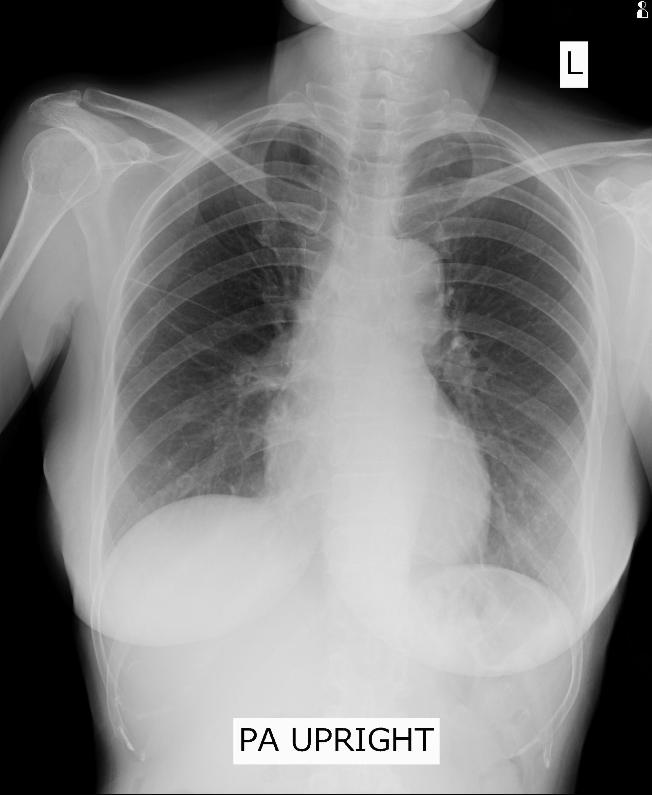
USG upper abdomen last 1 ปี PTA
CT whole abdomen with contrast

EGD: normal esophagus, erythema mucosa at antrum, normal duodenum, rapid urease test: positive

- What are the diagnostic investigations leading to final diagnosis?
- What is the most likely diagnosis?

